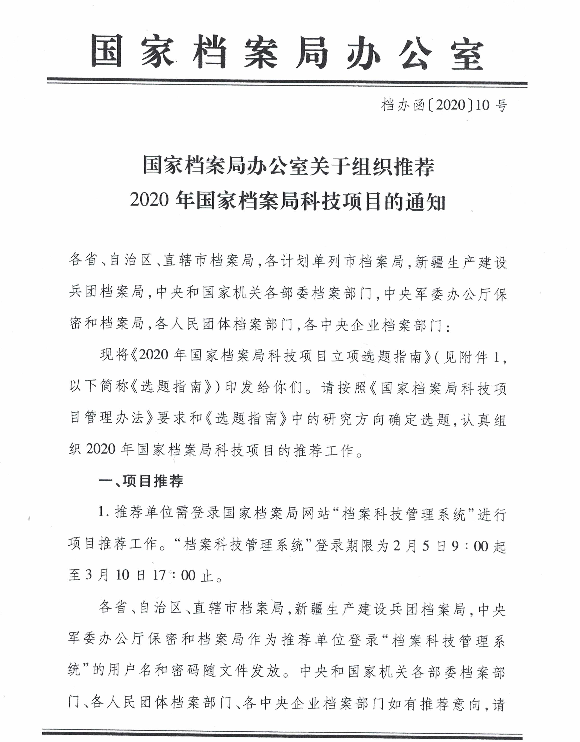

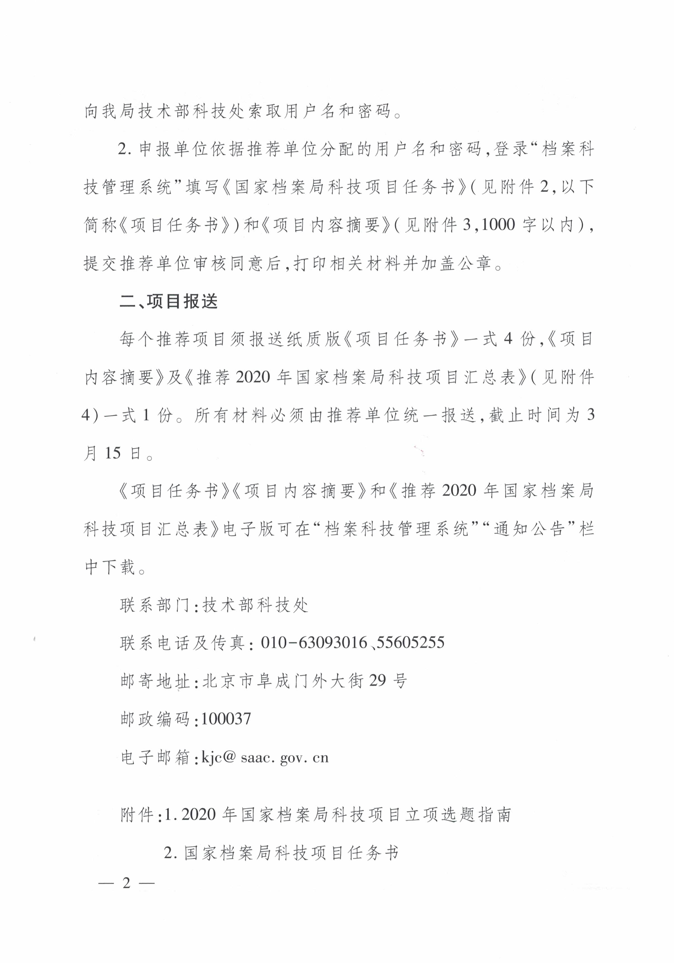
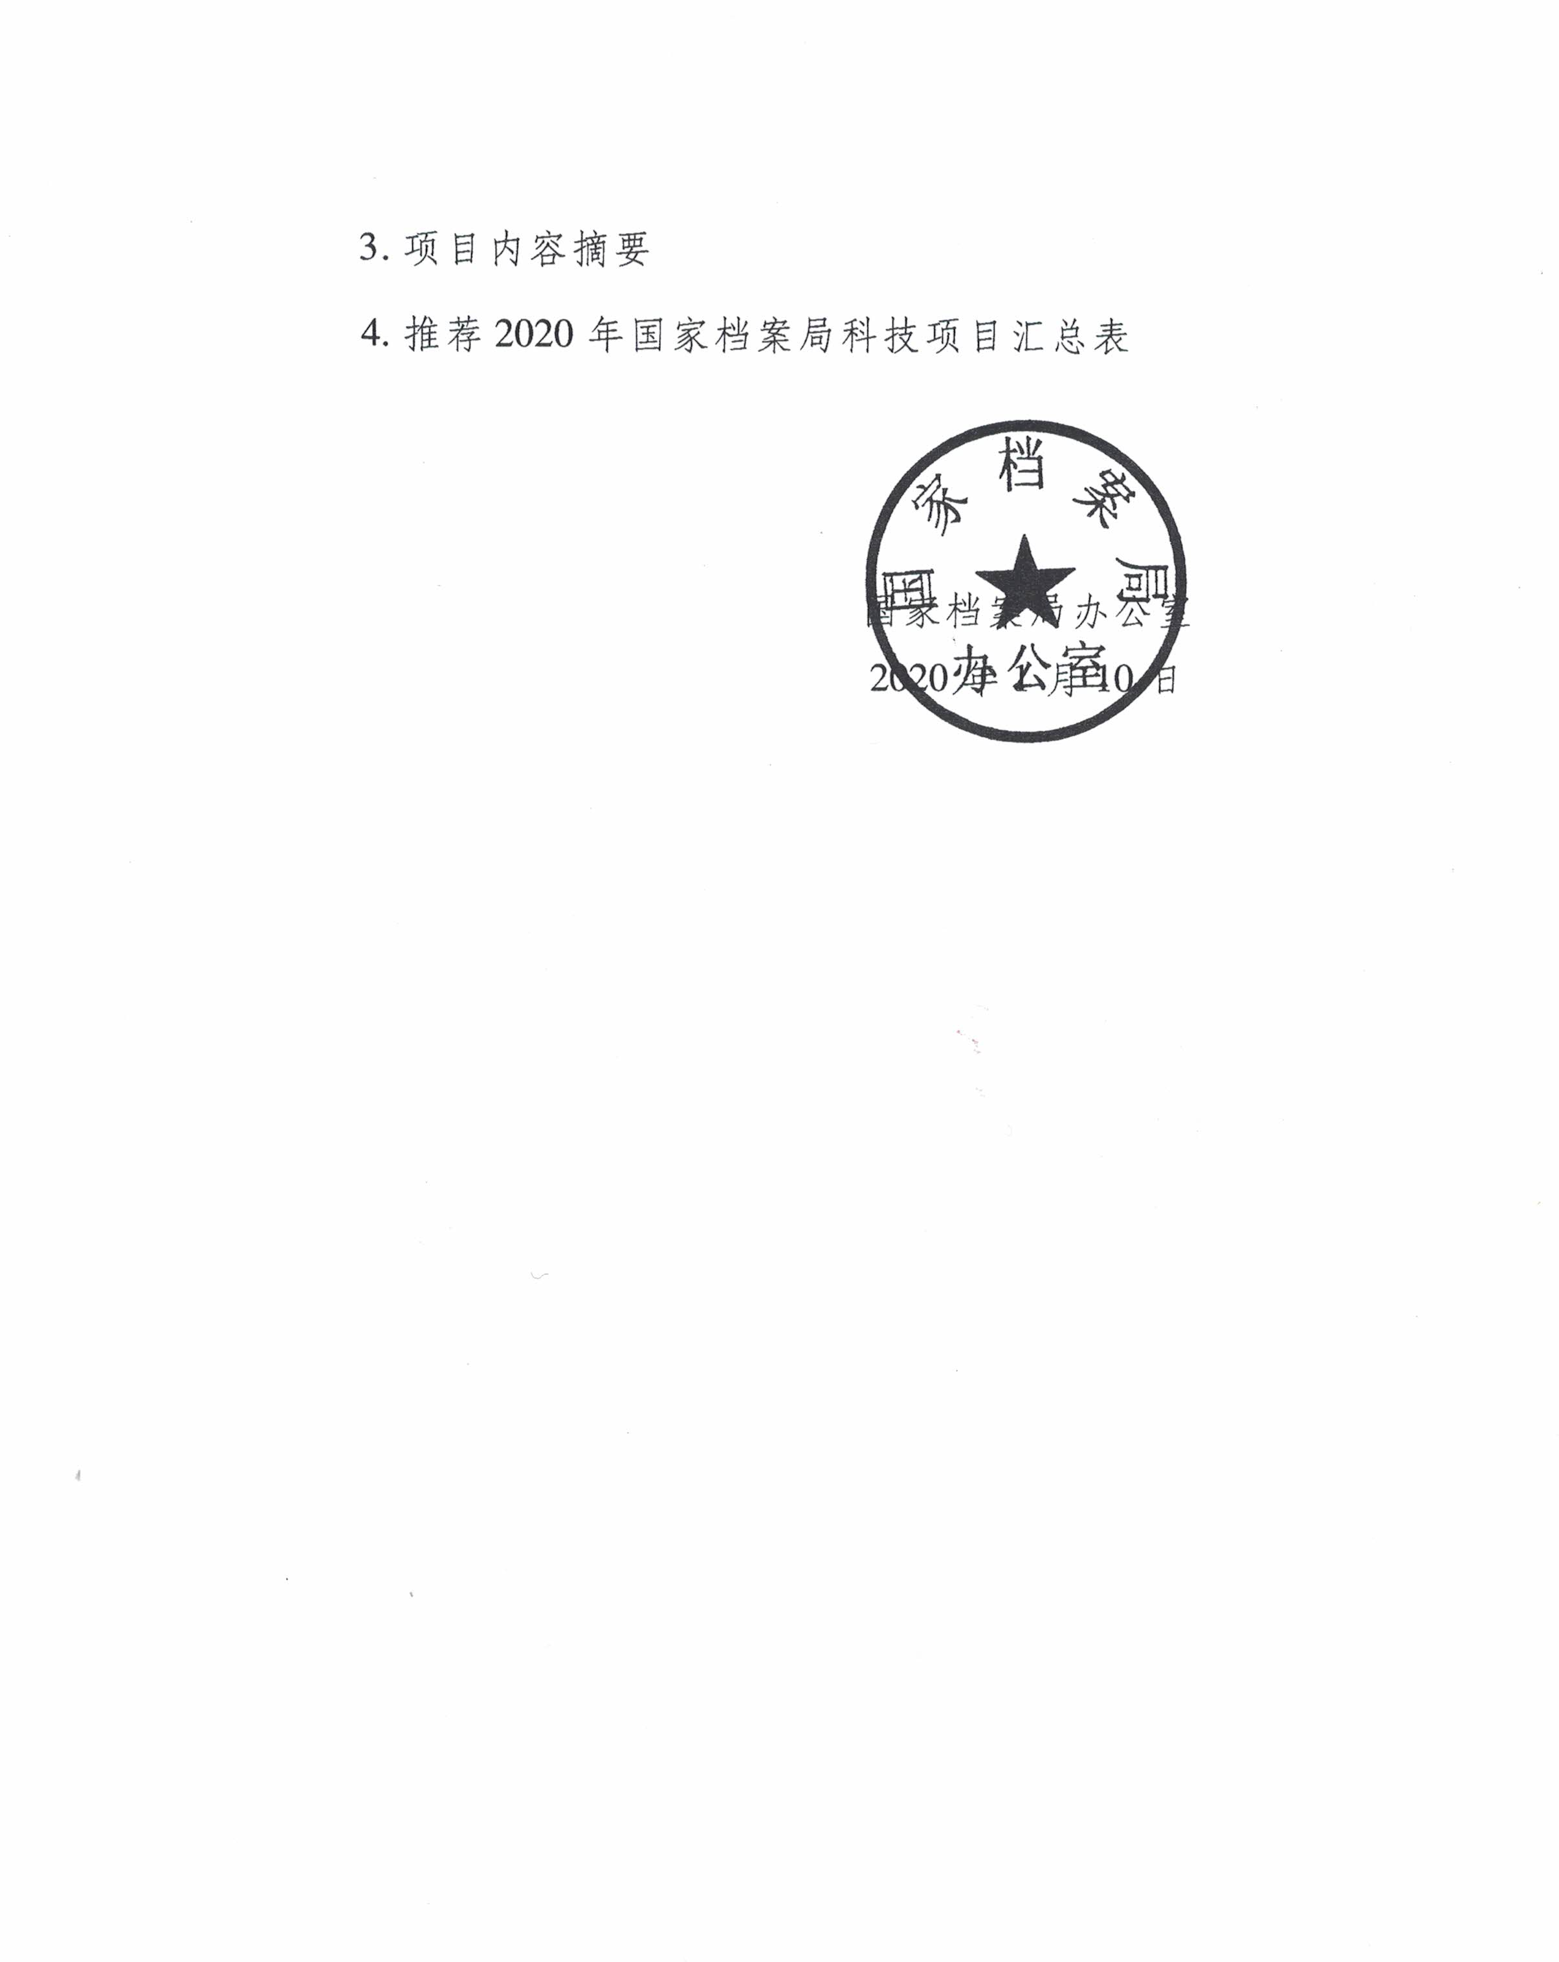
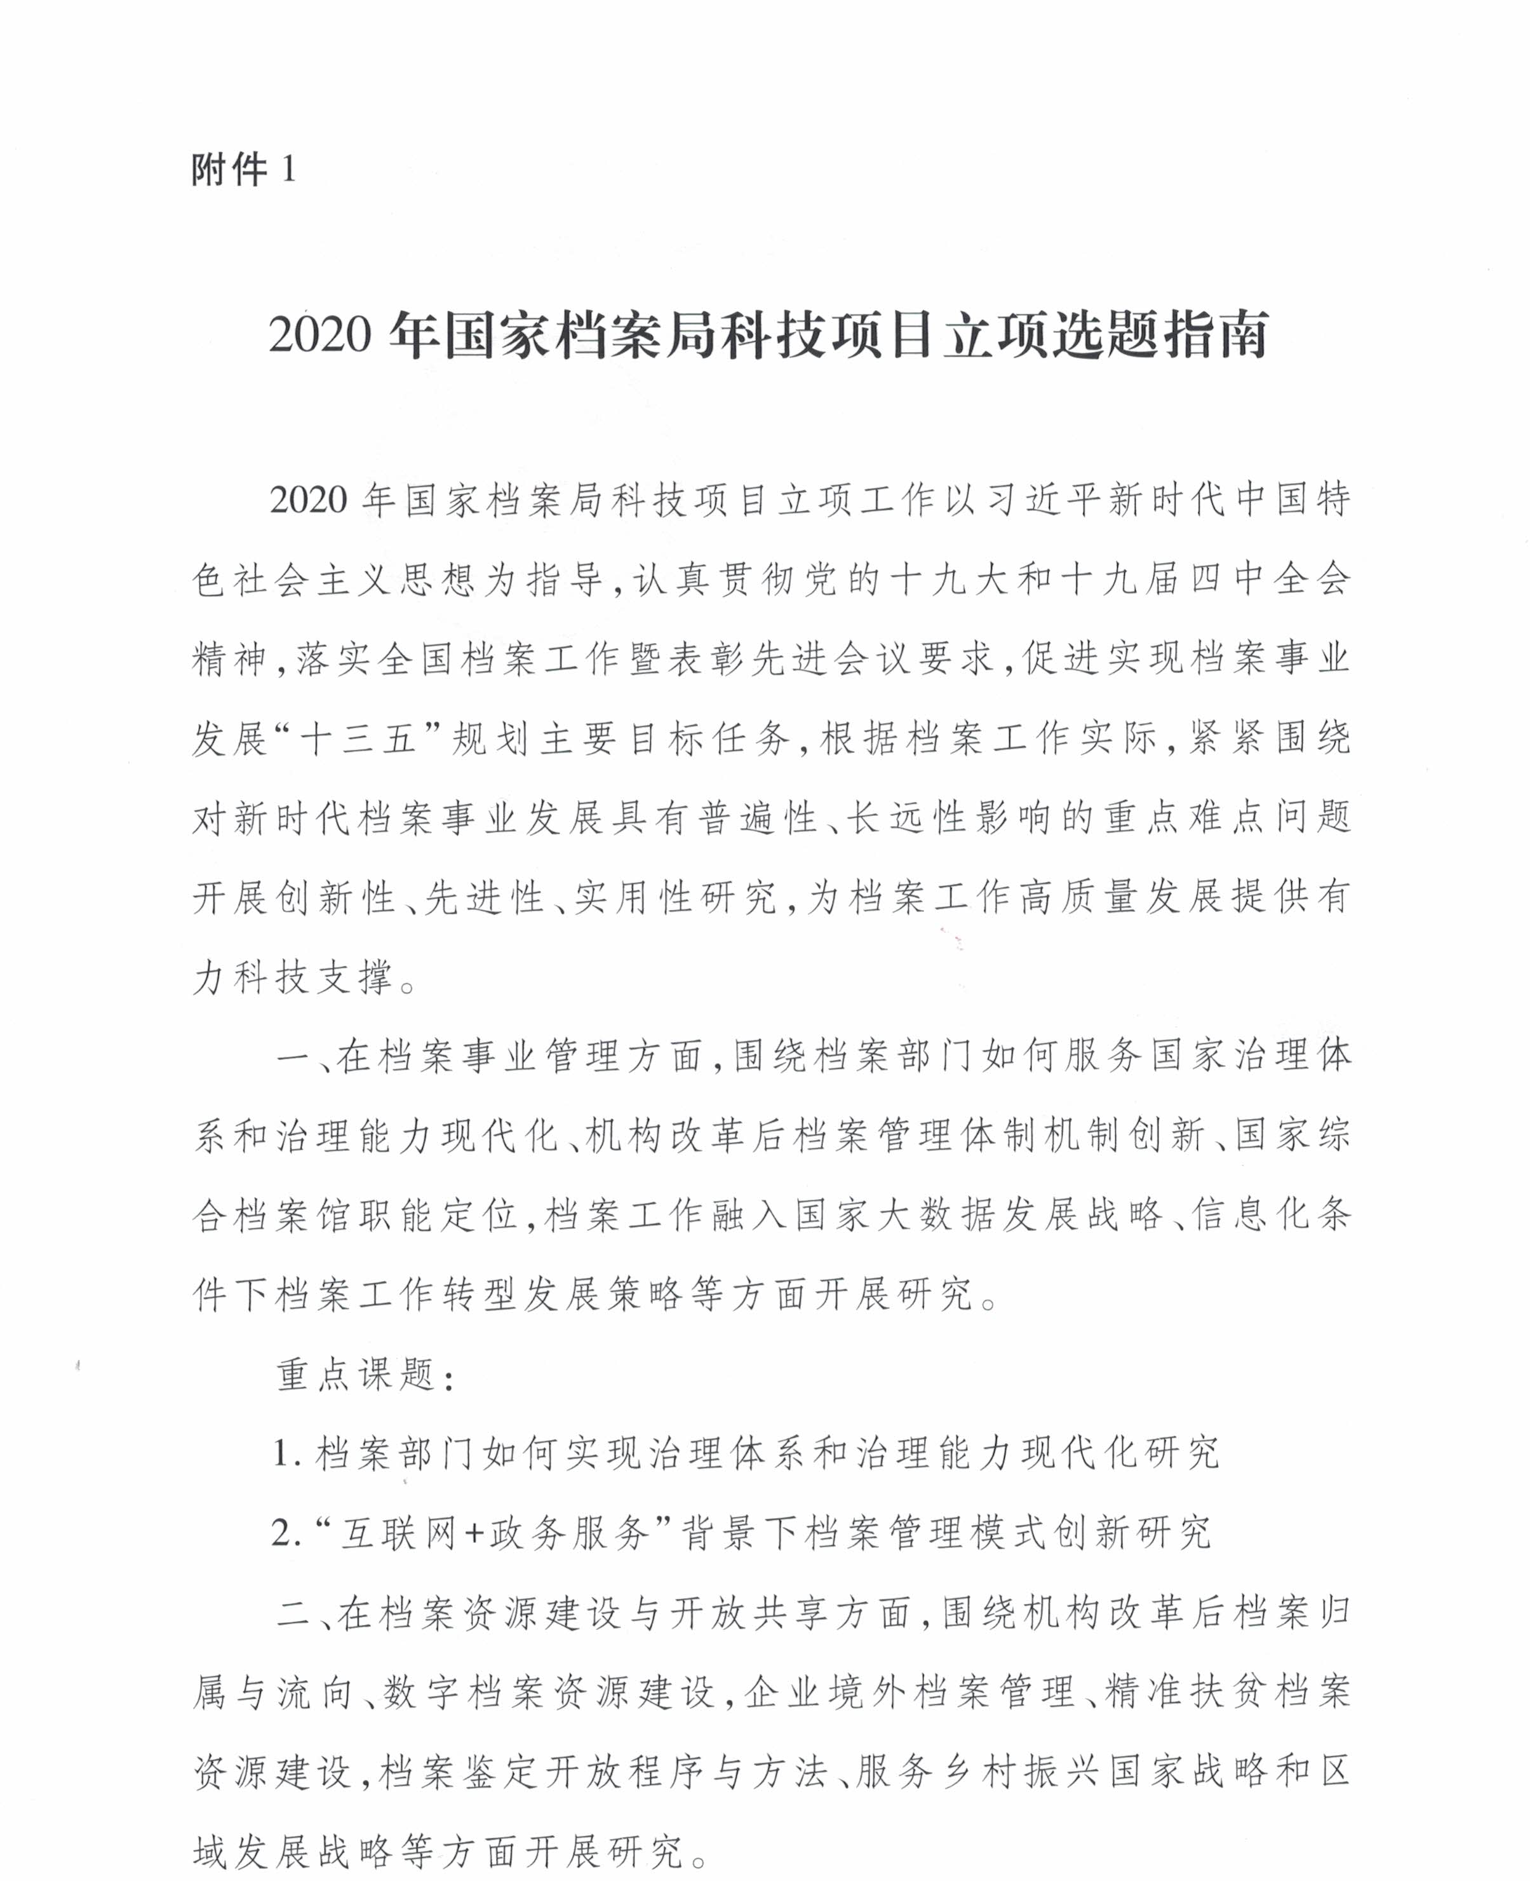
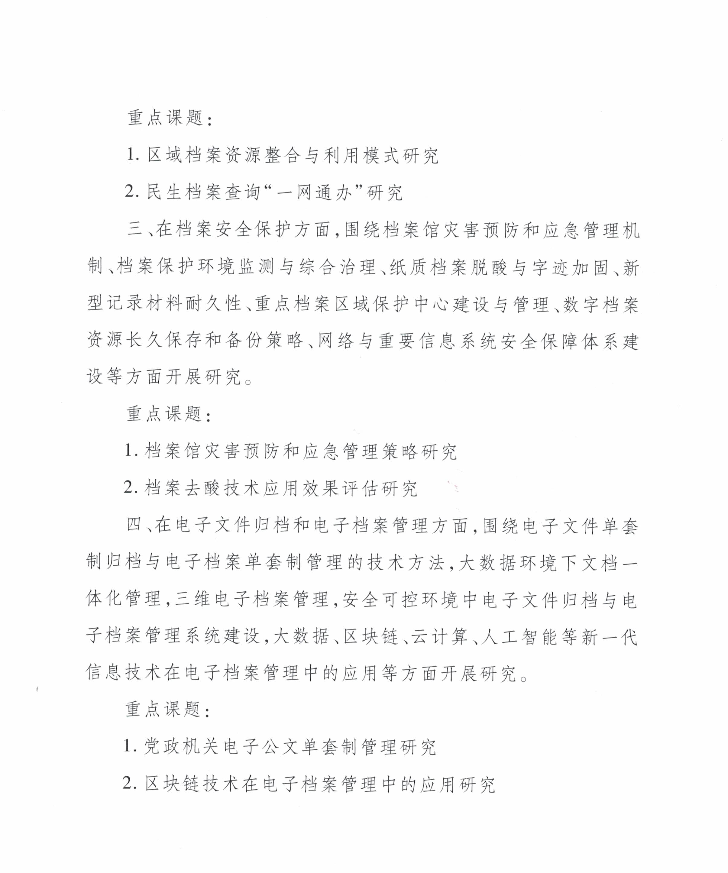

附件2

国 家 档 案 局
科 技 项 目 任 务 书

项 目 名 称：
承 担 单 位：
项目负责人：
申 请 日 期：
推 荐 单 位：
批 准 编 号：

国 家 档 案 局
2017年制

项目名称
承担单位
推荐单位
起止时间 |  | 自 年 月 日至 年 月 日
负责人姓名 |  |  |  | 职务职称
联系方式 |  |  |  | E-mail
负责人单位
项目研究内容、主要技术指标：
国内外与本项目相关的科学技术现状和发展趋势：

拟采用的研究方法和技术路线（包括研究工作的总体安排和进度，实验方法和步骤及其可行性论证，可能遇到的问题和解决办法等）：
实现本项目预期目标已具备的条件（包括过去研究工作的基础、现有的主要仪器设备、研究技术人员及协作条件、从其他渠道申请经费的情况等）：
项目负责人和主要研究人员研究成果及获奖情况
姓名 | 文化  程度 | 所学专业 | 职务或职称 |  | 在项目中  承担的任务 |  | 已有科研成果  及获奖情况
申报单位审查意见：

（盖 章）
年 月 日
推荐单位审查意见：

（盖 章）
年 月 日
国家档案局科技项目评议委员会评议意见：

年 月 日
国家档案局审批意见：

（盖 章）
年 月 日

填 写 说 明

1. 《申请表》：本表规格为标准A4纸，竖装。必须打印或铅印，字体为4号字。
2. 项目名称：应简明扼要，并体现研究内容，不宜太宽泛笼统。表中所有涉及到项目名称的表述应一致。
3. 承担单位：使用全称或规范简称，表中所有涉及到承担单位的名称及先后顺序应一致。并在《任务书》封面加盖公章，有多家承担单位的应分别加盖公章。
4. 项目负责人：最多2人，表中所有涉及到项目负责人的姓名及先后顺序应一致。
5. 批准编号：由国家档案局科技管理部门填写。
6. 申请表中的“项目名称”必须填写全称，并与封面上的“项目名称”一致。
7. 研究起始时间：是指该项目开始研究或开发的时间，应以项目任务书的时间为准。
8. 研究终止时间：是指该项目最终完成的时间。
9. 第一承担单位作为申报单位在“申报单位审查意见”栏内签署意见并加盖公章。
10. 推荐单位应在“推荐单位审查意见”栏内签署意见并加盖公章。
11. 凡是与任务书无关的内容不要在表中体现，如认为确有必要，可另单独装订附后。

附件3

项目内容摘要
项目编号：
项目名称 |  | 推荐单位
承担单位 |  | 负责人
项目主要研究内容、研究现状、预期成果等：

附件4
推荐2020年国家档案局科技项目汇总表
序号 | 项目名称 | 承担单位 | 负责人 | 联系人 | 联系电话 | 推荐单位 | 起止时间

